**

**Etape 2 :** Entrez le titre et la description du point

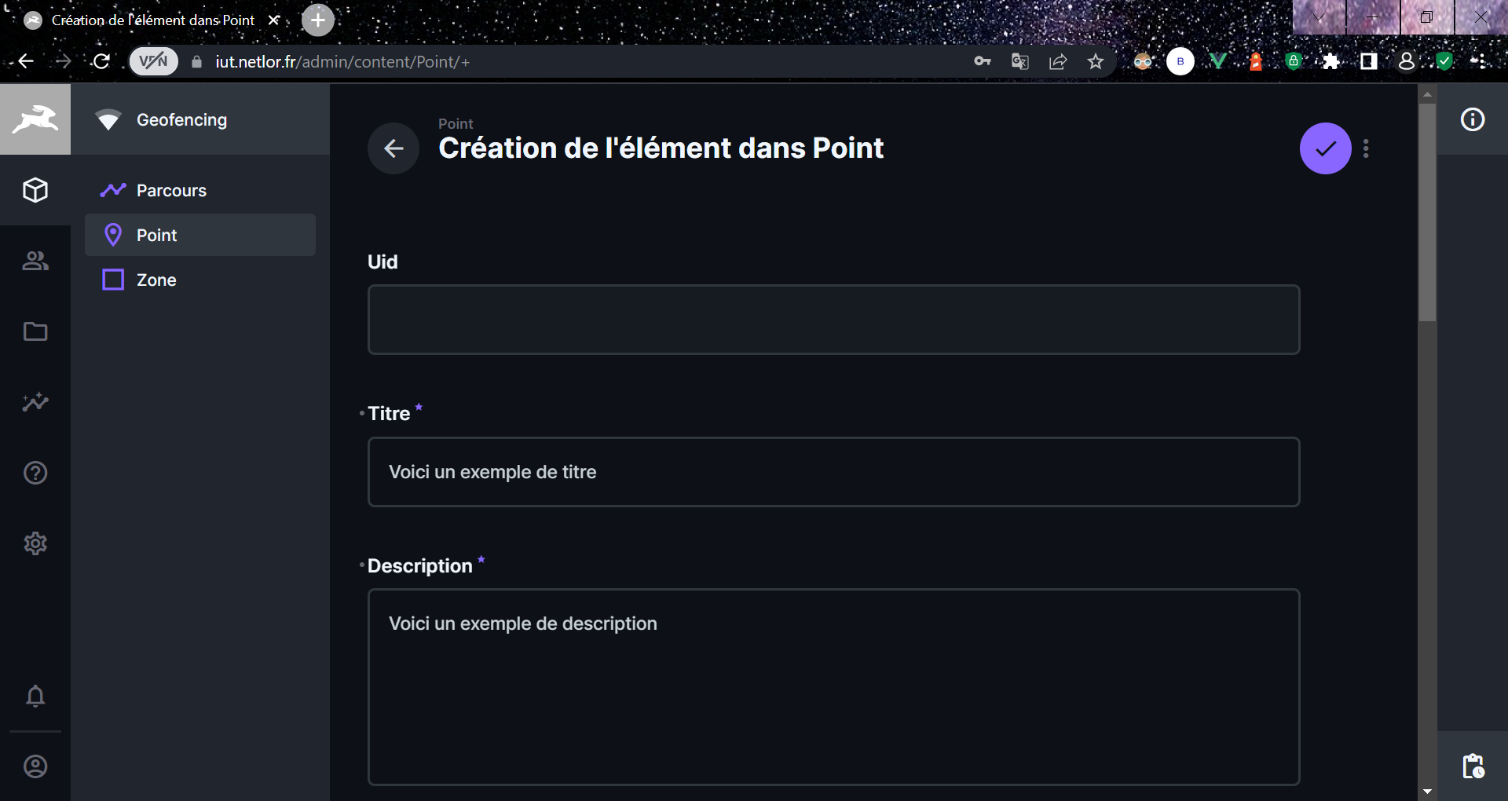

**Etape 3 :** Cliquer sur le bouton A pour ajouter un point puis cliquer sur le lieu en question sur la carte

**B**

**A**

**Etape 4 :** Ajouter vos image et/ou vidéo si besoin puis valider le point en cliquant sur ce bouton

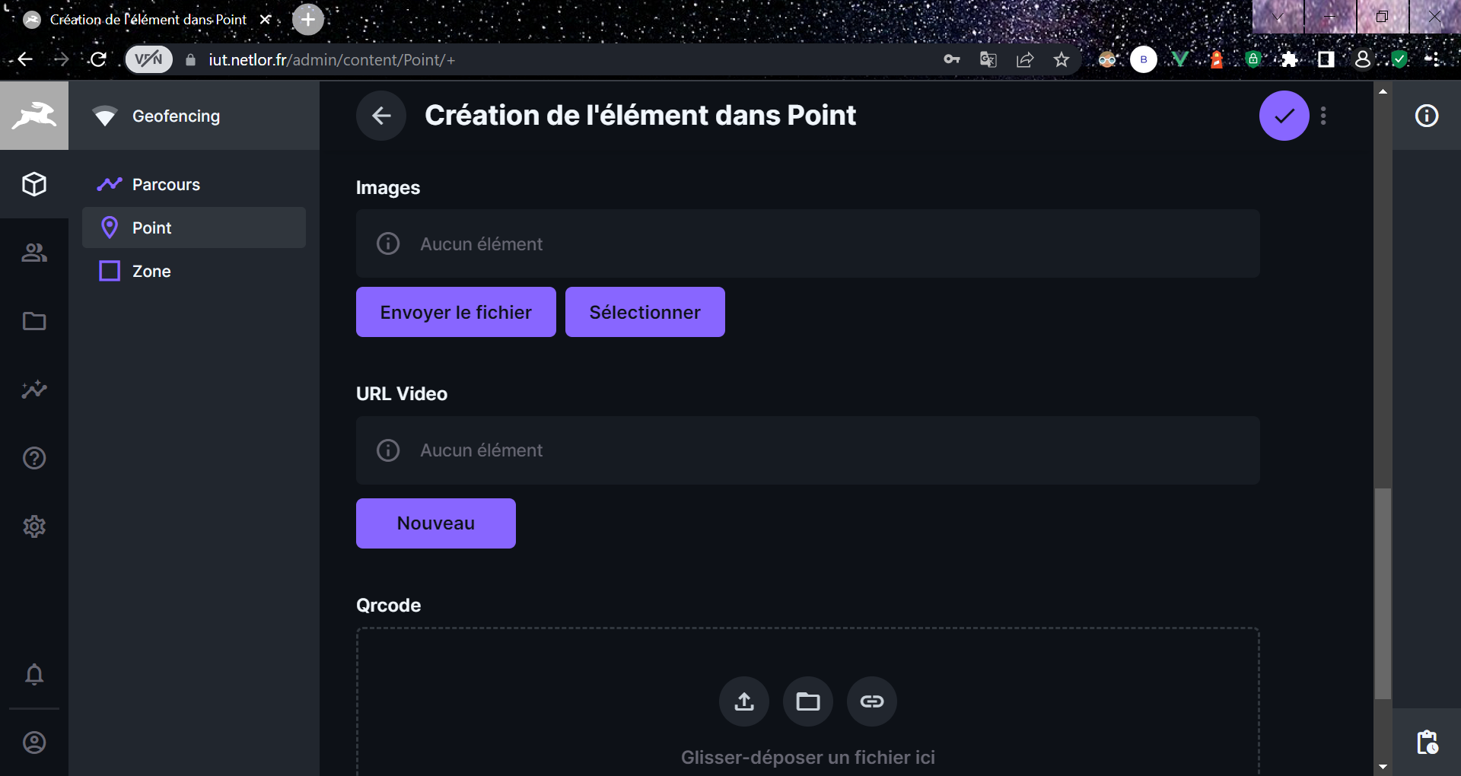

**Etape 5 :** Accéder au point créé en cliquant dessus

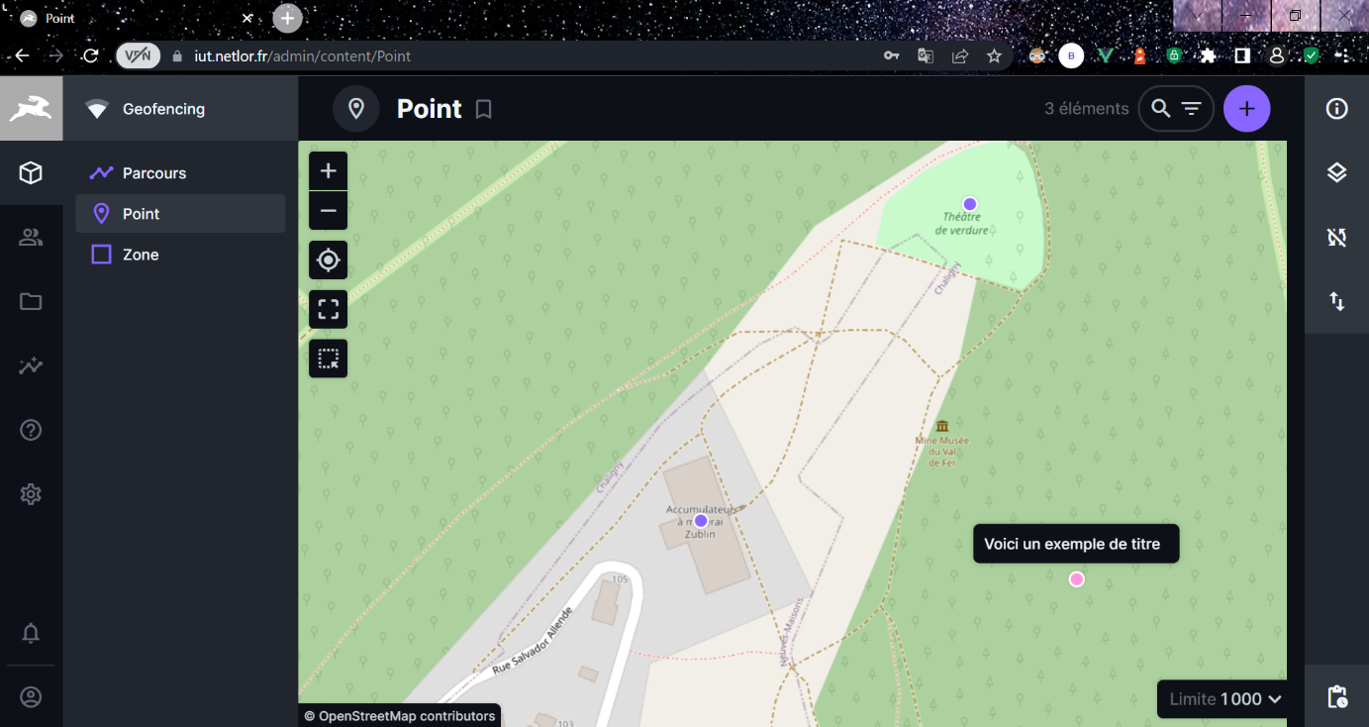

**Etape 6 :** Copier le contenu du champ *Uid*

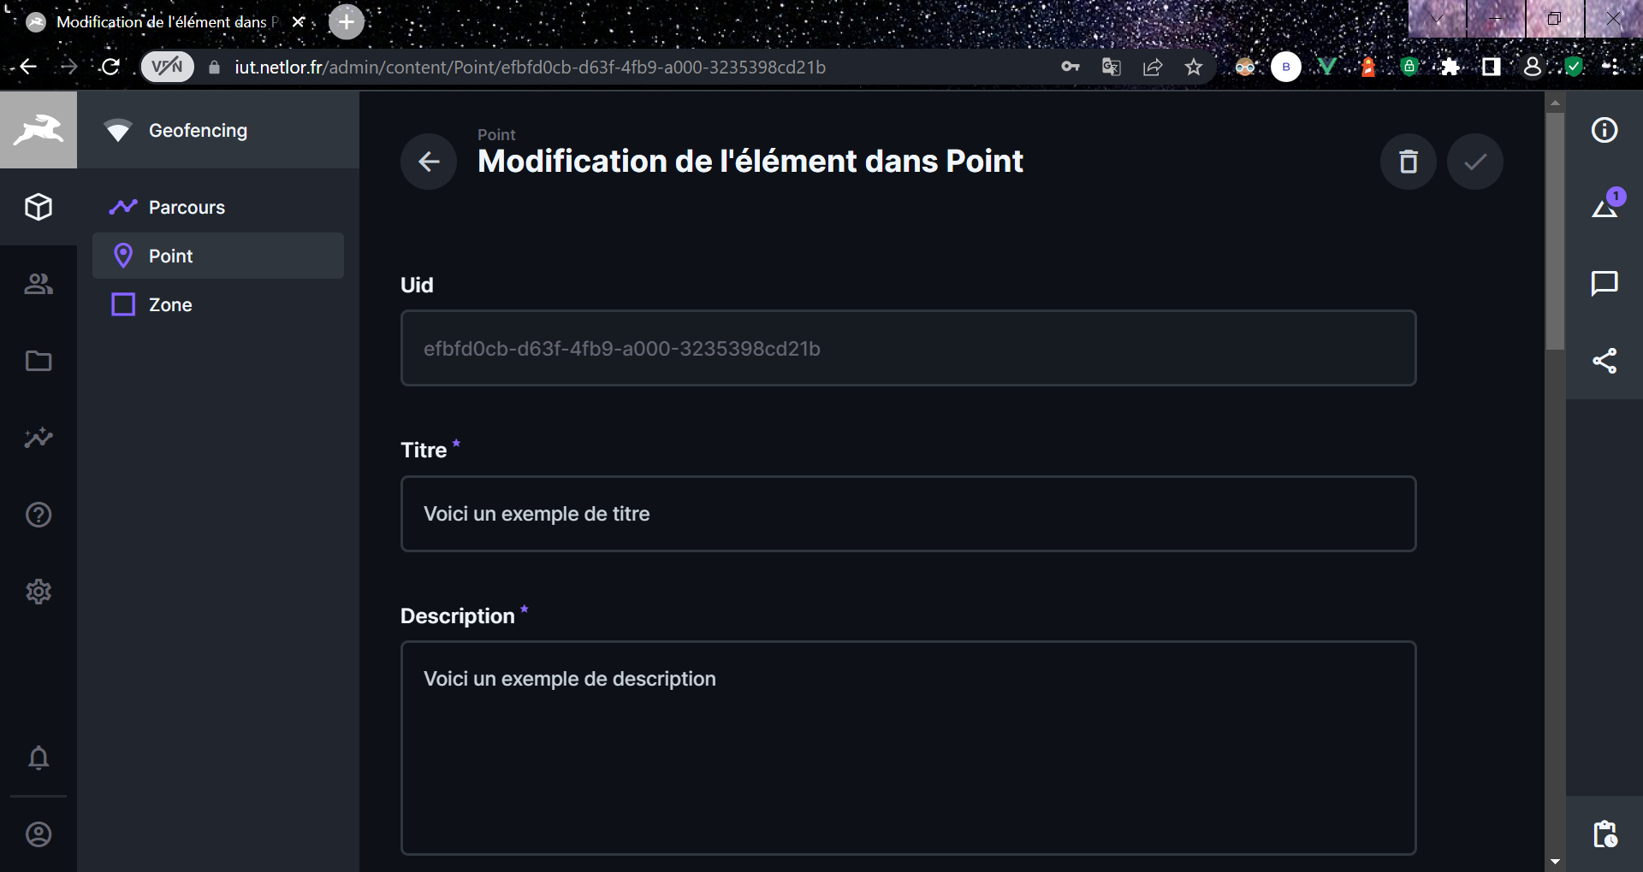

**Etape 7 :** Sur ce site <https://www.qrcode-monkey.com/fr/#text> coller le contenu dans le champ "Votre texte" (A), puis cliquer sur le bouton "Créer mon code" (B), enfin cliquer sur le bouton "Fichier PNG" (C)

**C**

**A**

**B**

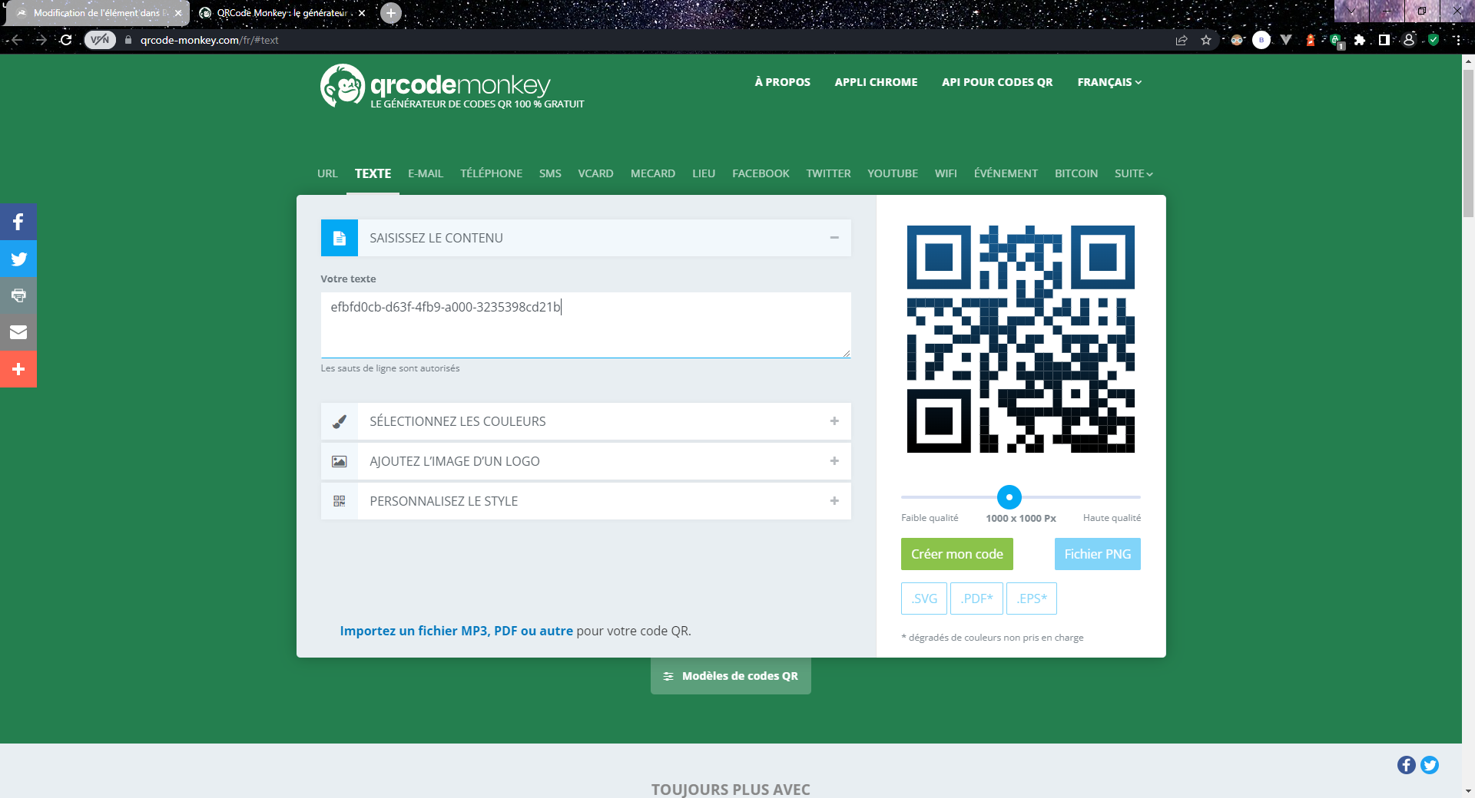

**Etape 8 :** Attendre la fin du téléchargement, puis revenir sur la page précédente et ajouter votre nouveau QR Code au point récemment grâce au bouton A puis valider avec le bouton B

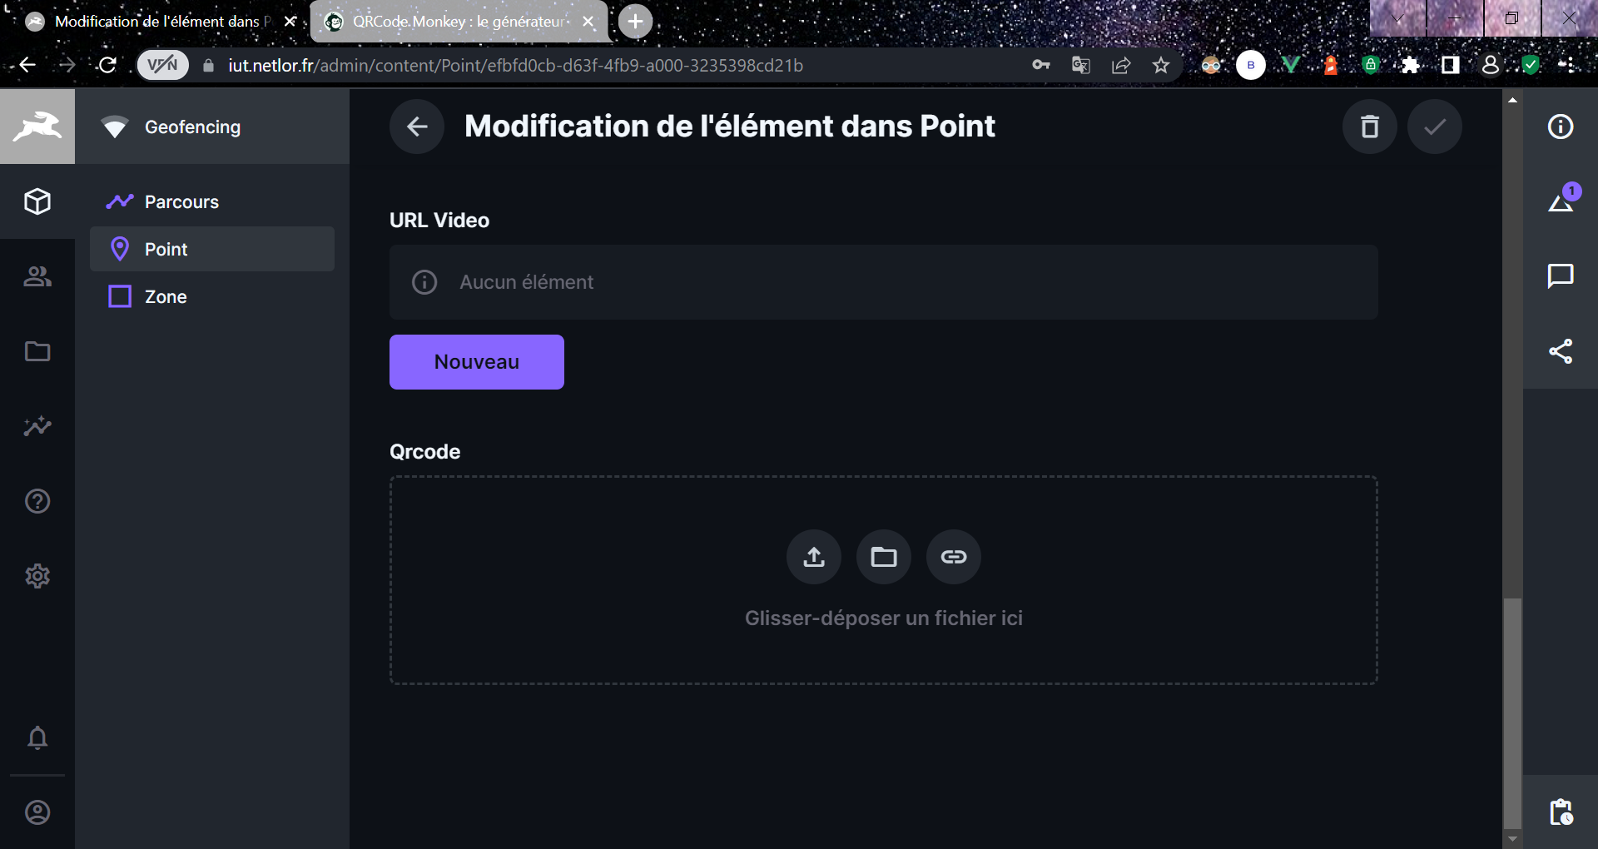

**A**

**B**

**Conseil :** Vous pouvez retrouver tous les QR Codes en cliquant sur le bouton A "Bibliothèque de fichiers" puis sur le bouton B "Qrcode"

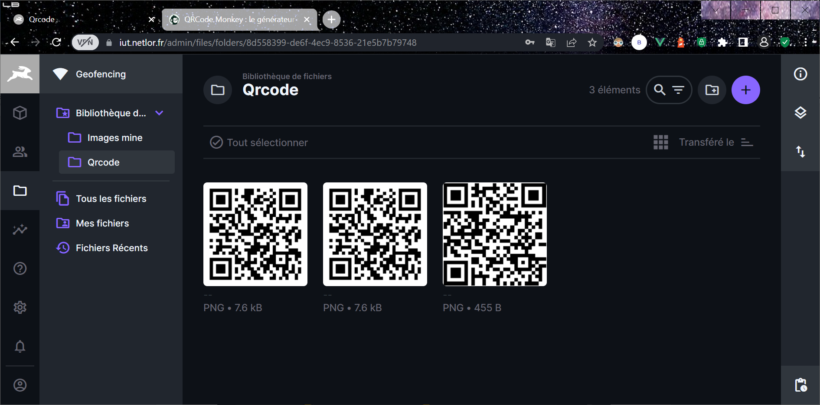

**B**

**A**